1. 프로젝트 목표
2. 첫번째 주제

• 물체 운반이 가능한 이동형 로봇 시스템

* 각기 다른 위치에 존재하는 물체의 운반이 가능한 로봇 시스템을 개발한다.
* 각기 다른 높이, 무게를 가진 총 3개의 물체를 운반한다.

① 1kg: 옆면 개방 + 질량 미 고정

② 2.5kg: 옆면 개방 + 질량 고정

③ 5kg: 옆면 폐쇄 + 질량 고정

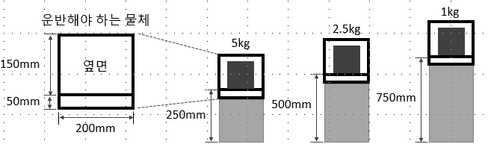

Figure 1. 각 물체에 대한 설명

1. 두번째 주제

• 물체 운반이 가능한 이동형 로봇 시스템

* 250mm의 높이에 있는 1kg(옆면 개방)의 무게의 물체를 운반 가능한 로봇

• ‘ㄹ’자형의 정해진 길을 벗어 나지 않고 이동할 수 있는 로봇 시스템

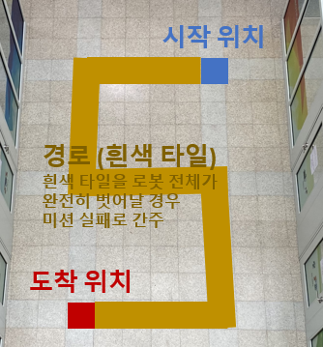

Figure 2. ‘ㄹ’자 경로

1. 초기 구상

현재 물류업계에서 상품을 이동과 적재를 위해 사람 대신 로봇을 사용하는 경우가 늘어나고 있다. 그 중, 무거운 물체를 옮기는 경우 가장 보편적으로 볼 수 있는 형태인 지게차 디자인으로 구상하였다.

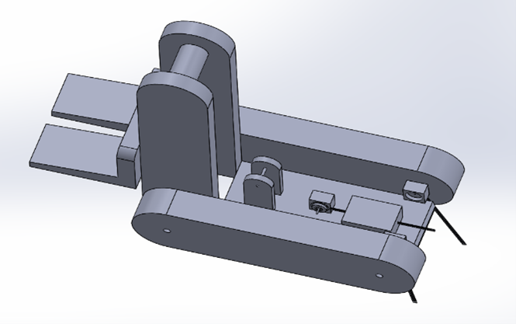 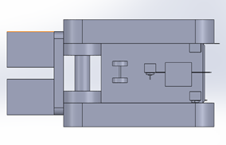

Figure 3. 전체 초기 구상 모습 Figure 4. 윗면

• 포크 부분을 물건의 하단 부에 삽입하여 들어올리는 형태

• 포크 상단과 도르래부분을 연결하여 몸체 윗부분에서 물체를 들어올리는 형태

• 총 4개의 바퀴를 사용하여 뒷바퀴에 모터를 장착하여 이동이 용이한 형태

1. 각 파트에 대한 설명 및 제작 과정
2. 기구부
3. 프레임 (알루미늄 프로파일)

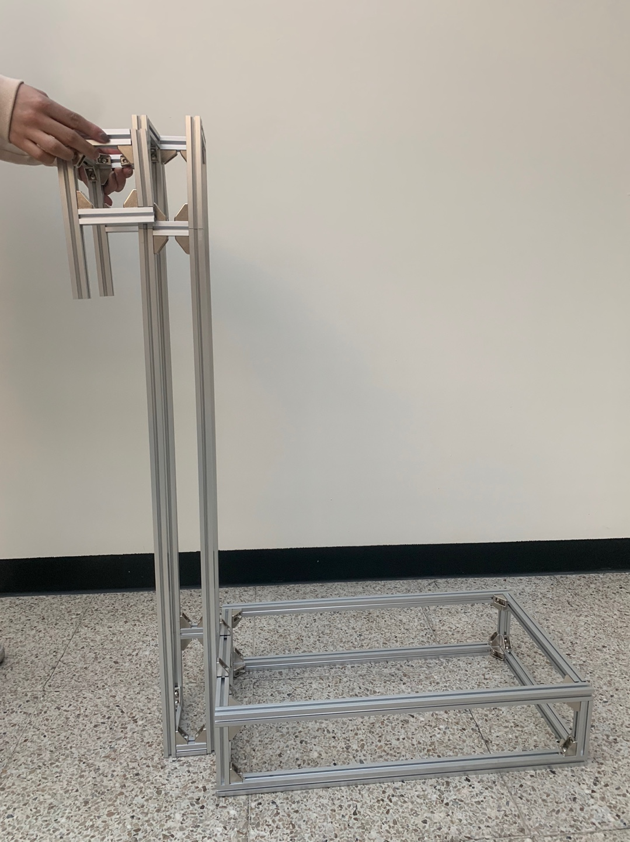 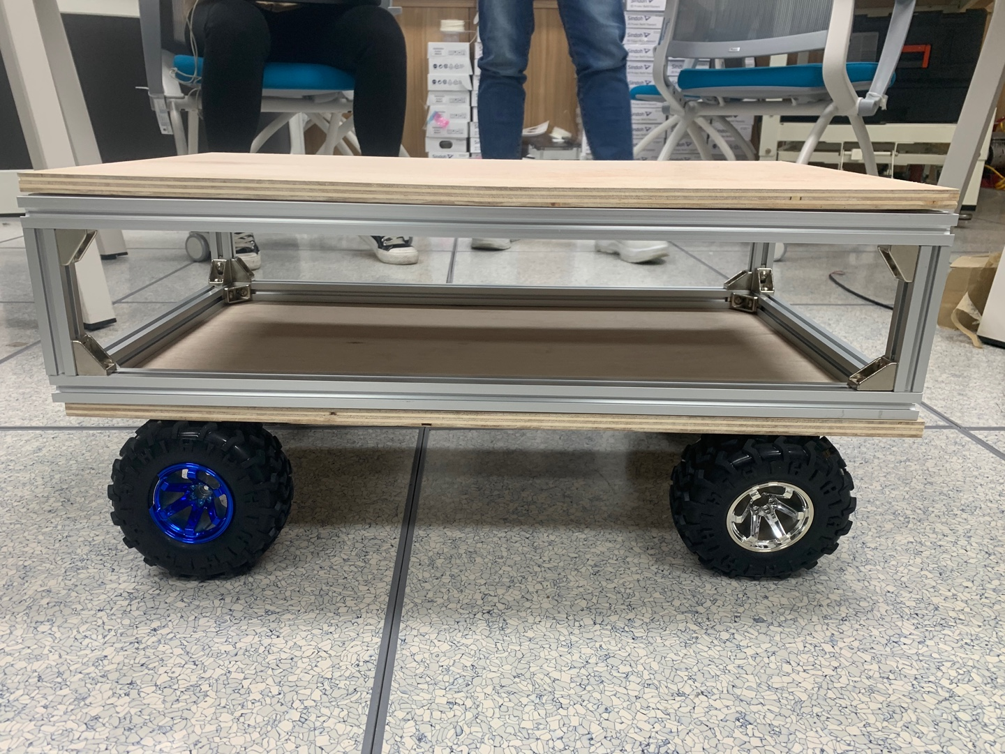

Figure 5,6. 프레임 조립 모습 & 합판

* 가볍고 준수한 강도를 가진 알루미늄 프로파일을 사용하여 조립 ∙ 제작하였다.
* 모멘트로 앞으로 넘어지지 않게 몸체를 길게 설정했다.
* 몸체는 가로 600mm, 세로 340mm이고, 도르래 포크가 달릴 부분은 750mm까지 올라갈 수 있도록 850mm로 설계했다. 후륜 구동으로 무게를 뒤에 실었고 배터리로 뒷부분의 하중을 늘렸다.
* 바퀴 부분 모터와 도르래 부분 모터를 서로 다른 층에 두기 위해 합판을 사용하였다.

1. 포크부분

• 초기 포크

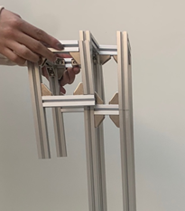 Figure 7. 포크 초기 모습

* 물체를 턱을 넘겨 내려야 한다는 것에 초점을 맞춰 바닥에 물체가 닿을 수 있도록 포크 부분을 ‘ㄱ’자 형태로 다음과 같이 설계를 했었다.
* 바닥에 물체가 놓이면 이제 물체를 전동 실린더를 사용해서 밀어 바닥에 내려놓을 예정이었다.
* 포크에 와이어를 묶어서 내리면 앞부분 무게 때문에 앞뒤로 진동이 많이 생겨 내려가는 데 문제가 생겨 이를 보완하기 위해 앞뒤로 프로파일을 더 추가하게 되면서 무게가 더욱더 무거워지게 되었다.
* 5kg 물체를 들어 올리기 위해 단단한 알루미늄 플레이트를 포크로 사용하기로 하였다.

• 변경된 포크

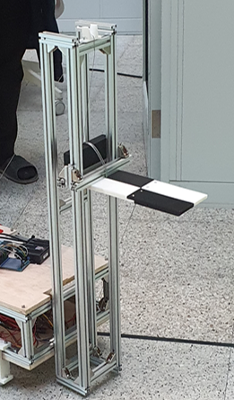 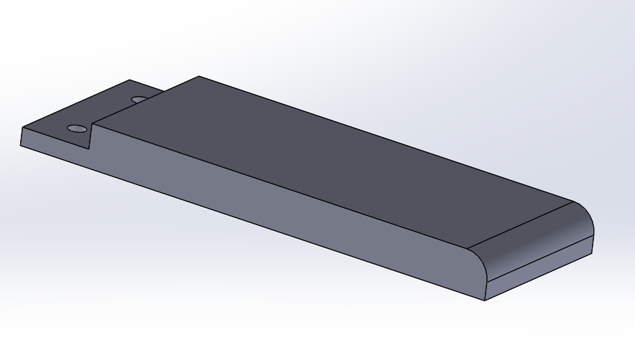

Figure 8. 전체적인 포크 형태 Figure 9. 포크 모델링

* 이에 따라, 앞부분의 무게가 너무 쏠려버리게 되어 설계를 수정하였다. 생각했던 턱보다 실제 턱이 그렇게 높지 않아 턱 부분을 크게 고려하지 않고 가볍게 만드는 방식을 택하였으며 실린더를 사용해서 물체를 밀지 않고 후진을 통해 물체를 내리는 방식을 택하였다.
* 물체의 무게가 줄어들었기에 3D 프린트를 이용해 포크부분을 출력하기로 하였다. 새로 제작한 포크도 앞부분 무게 쏠림 현상으로 진동이 생겨 흔들림 방지를 위해 상대적으로 가벼운 3D 프린트물로 포크 뒷부분을 고정했다.

1. 도르래

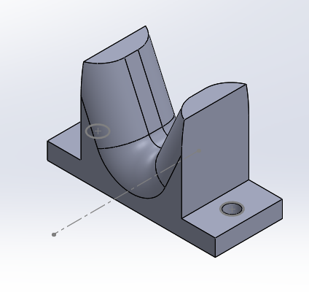 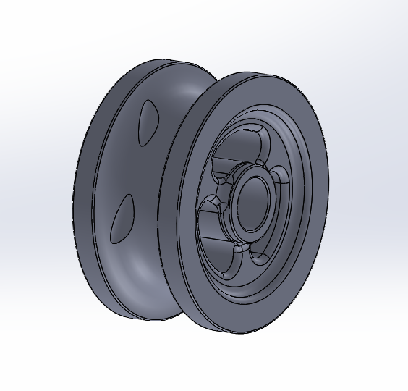

Figure 10. 와이어 풀리 모델링

* 물체를 들어올리기 위해 와이어를 사용하였으며 와이어가 부드럽게 지나가게 프로파일에 고정할 파트를 제작했다.
* 와이어를 감을 풀리는 위의 그림과 같다. 와이어가 빠지지 않도록 홈을 만들어 고정되게 설계하였다.

1. 기어 박스

• 도르래 기어박스

* 물건을 들어올리기 위해 도르래를 사용하므로 도르래를 이용하여 와이어를 감기 위해 모터를 사용하며 이때 기어박스가 필요하다.
* 기어박스를 설계하여 모터의 힘을 증폭시키고 회전 속도를 감소시킨다.
* 최대 무게의 물체를 들었을 때 로봇의 무게를 15kg이라 가정하면 필요한 힘은 15kg * 9.81m/s^2 * 안전계수(1.5) = 220.7 N이다.
* 모터의 정격 토크가 174 Nmm이고 모터 축의 반지름이 2mm인데 토크는 힘 * 반지름이므로 힘 = 토크 / 반지름이다. 따라서 174 / 2를 해보면 87이고 약 3배정도 힘을 증폭해야 한다.
* 로봇의 무게가 좀 더 나갈 수 있으니 기어비는 1 : 4로 설정하였다.
* 따라서 모듈 1.0인 평기어를 사용하고 잇수는 12개 24개인 기어를 2개씩 사용하여 1 : 2 : 2 로 구성하여 1 : 4를 충족시켰다.
* 기어들의 축간 거리는 모듈 * (기어1 잇수 + 기어2 잇수) / 2 이므로 1.0 * (12 + 24) / 2를 해보면 18mm임을 알 수 있다.
* 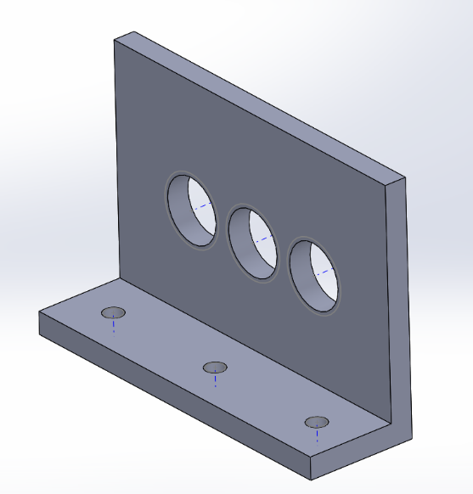 Figure 11. 기어박스 모델링
* 기어박스와 축을 고정시킬 베어링은 내경 8mm 외경 24mm인 베어링을 사용하였다.
* 축 하나는 커플링을 통해 모터축과 연결하였고 마지막 축은 길이를 70mm정도 더 길게하여 와이어를 감을 풀리와 연결되게 하였다.

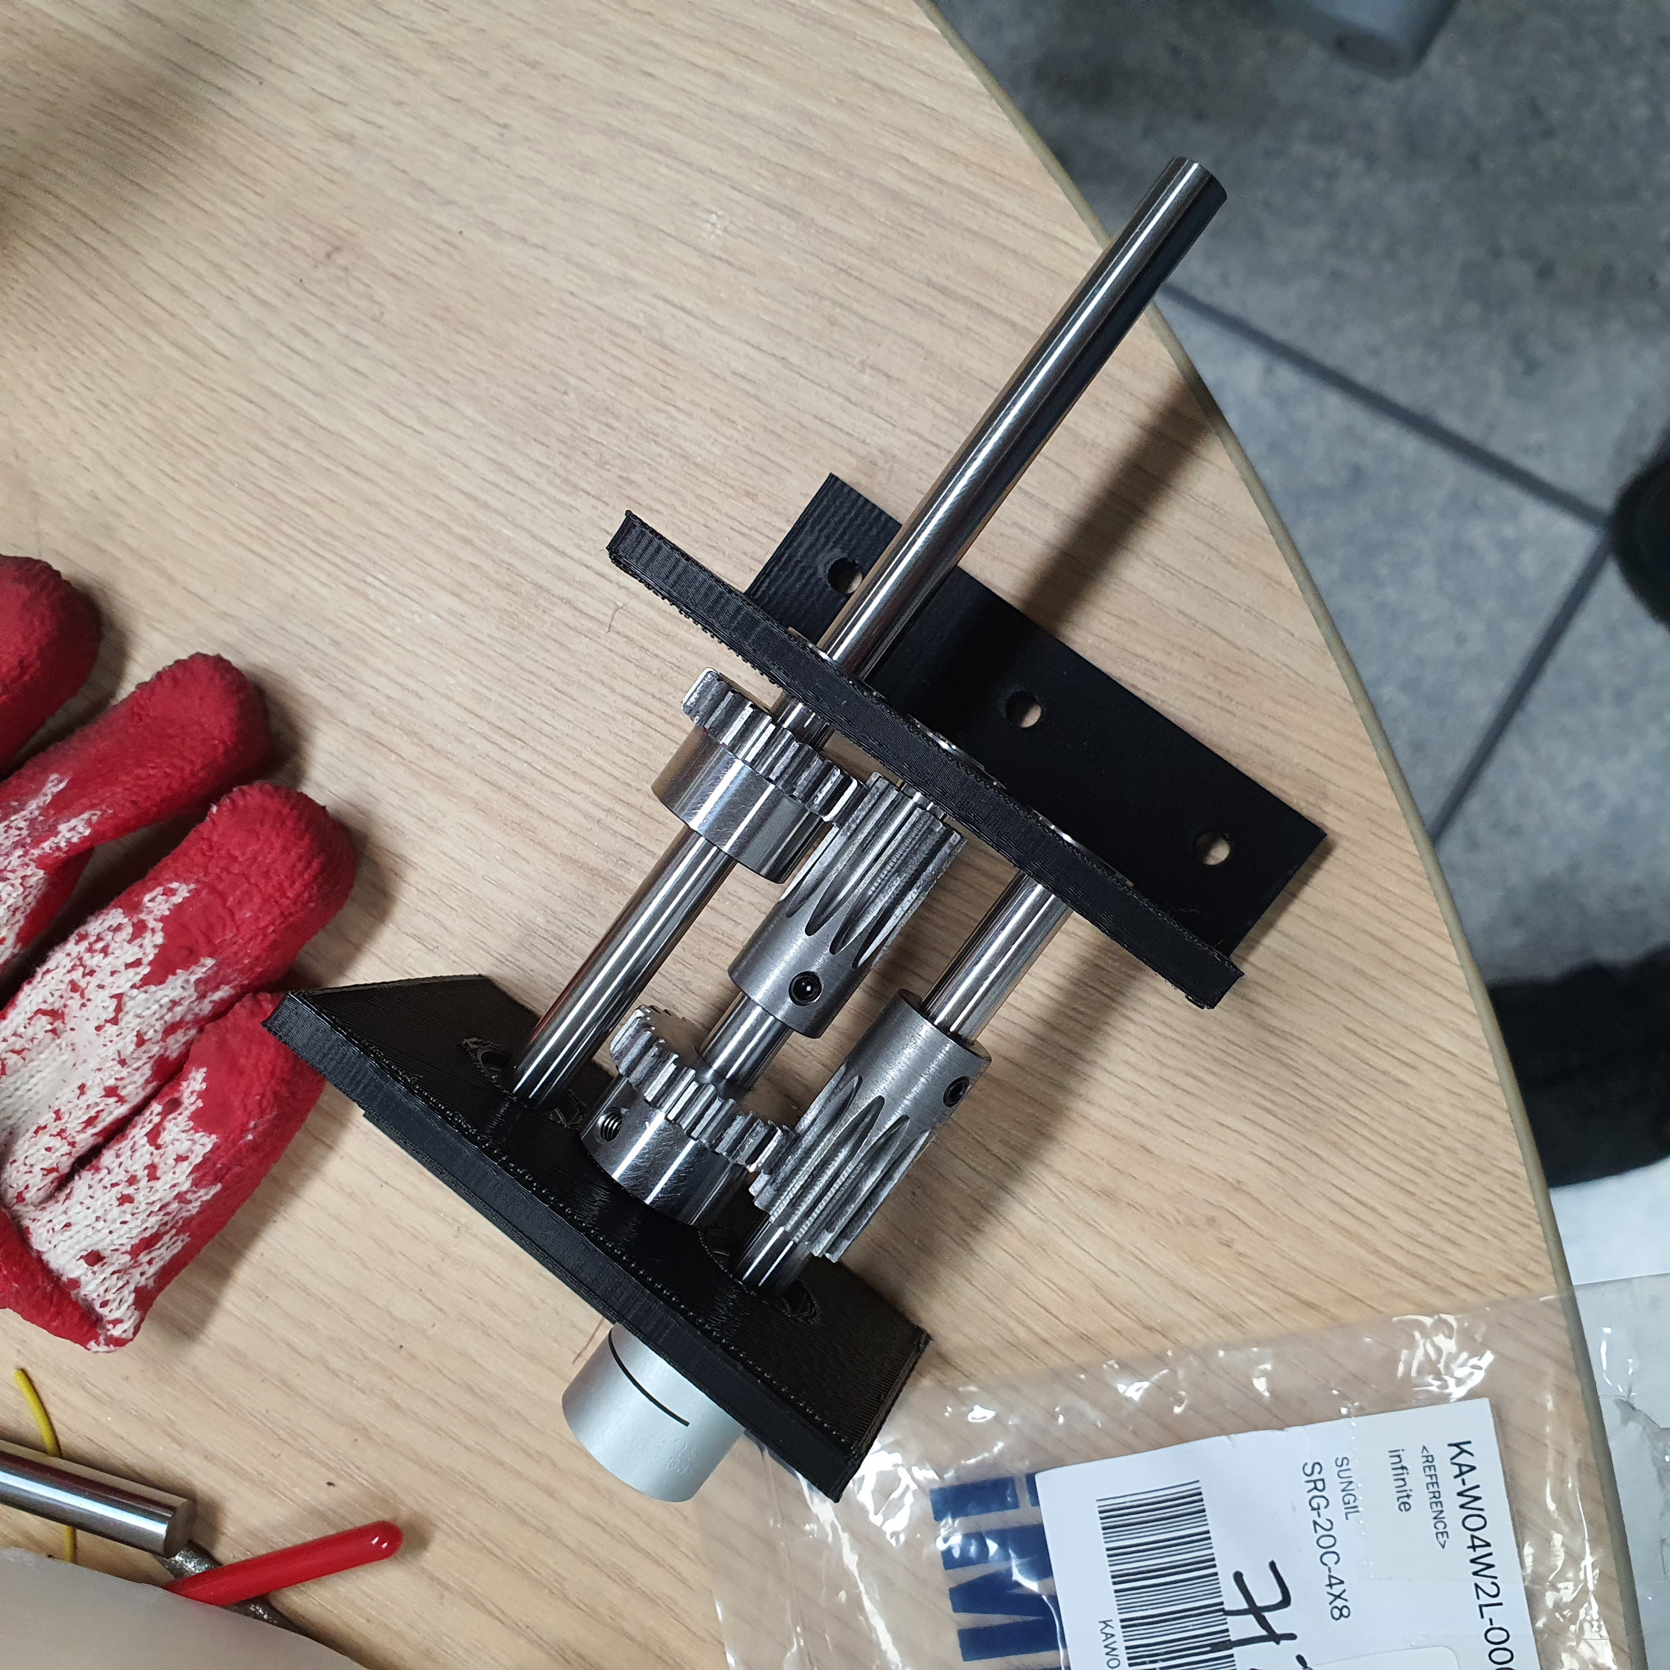 Figure 12. 도르래 기어박스

• 바퀴 기어 박스

* 바퀴를 돌릴 때도 도르래와 마찬가지로 모터의 힘을 증폭시킬 필요가 있다.
* 모터출력은 모터 회전수 * 모터 토크이고 기어를 통해 바퀴에 전달되는 힘은 기어 감속비 * 모터 출력이다.
* 이때 로봇이 시속 5km로 움직이게 하려면 5 km/h = 5 * 10^6 mm/h이고 분속을 구해보면 (5 * 10^6) / 60 mm/min이다.
* 바퀴가 한번 회전할 때 이동한 거리는 바퀴 둘레이므로 바퀴 지름이 115mm이므로 둘레는 115 $π$* 이다.
* 1분에 (5 * 10^6) / 60 mm를 이동하려면 바퀴가 (5 * 10^6 / 60) / (115 $π$* ) 회전을 해야 하므로 계산해보면 230.66 rpm이고 모터의 rpm은 4520 rpm 이므로 4520 / 230.66 = 20 이다.
* 따라서 로봇이 시속 5km로 이동하려면 감속비가 1 : 20 이상인 감속기가 필요하고 기어박스를 설계하여 감속을 시킬 것이다.
* 기어는 1 : 3 : 3 : 2.5로 설정하여 1 : 20보다 여유로운 1 : 22.5의 기어비로 설정하였다. 따라서 잇수는 12, 36, 30개의 기어들로 구성하였다.
* 축간 거리는 도르래 기어박스와 마찬가지로 계산해보면 24, 24, 21 mm임을 알 수 있다.

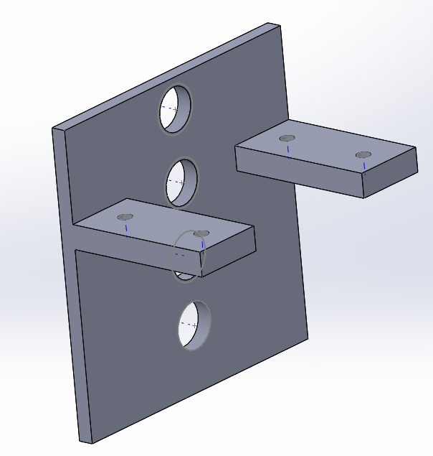 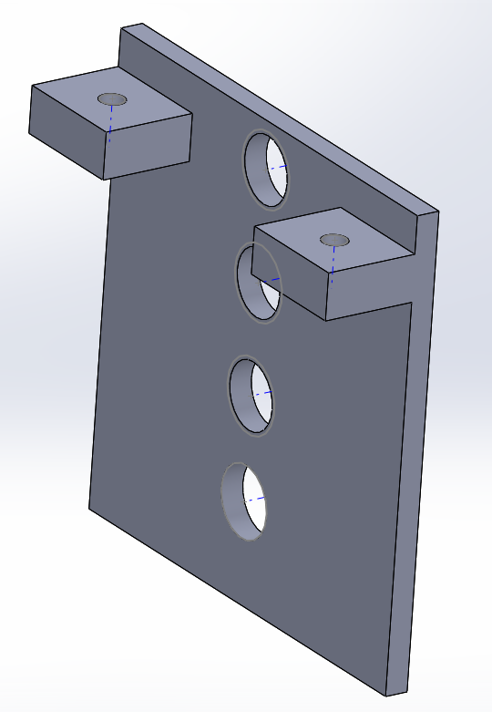

Figure 13. 로봇 몸체에 고정시킬 파트 Figure 14. 로봇과 바퀴가 결합되는 파트

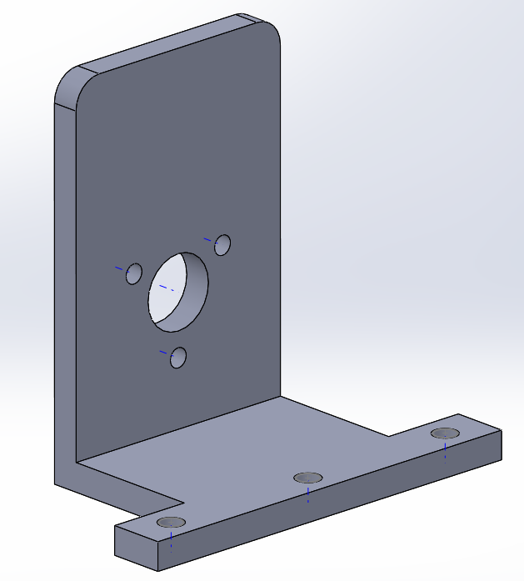 Figure 15. 모터 고정부

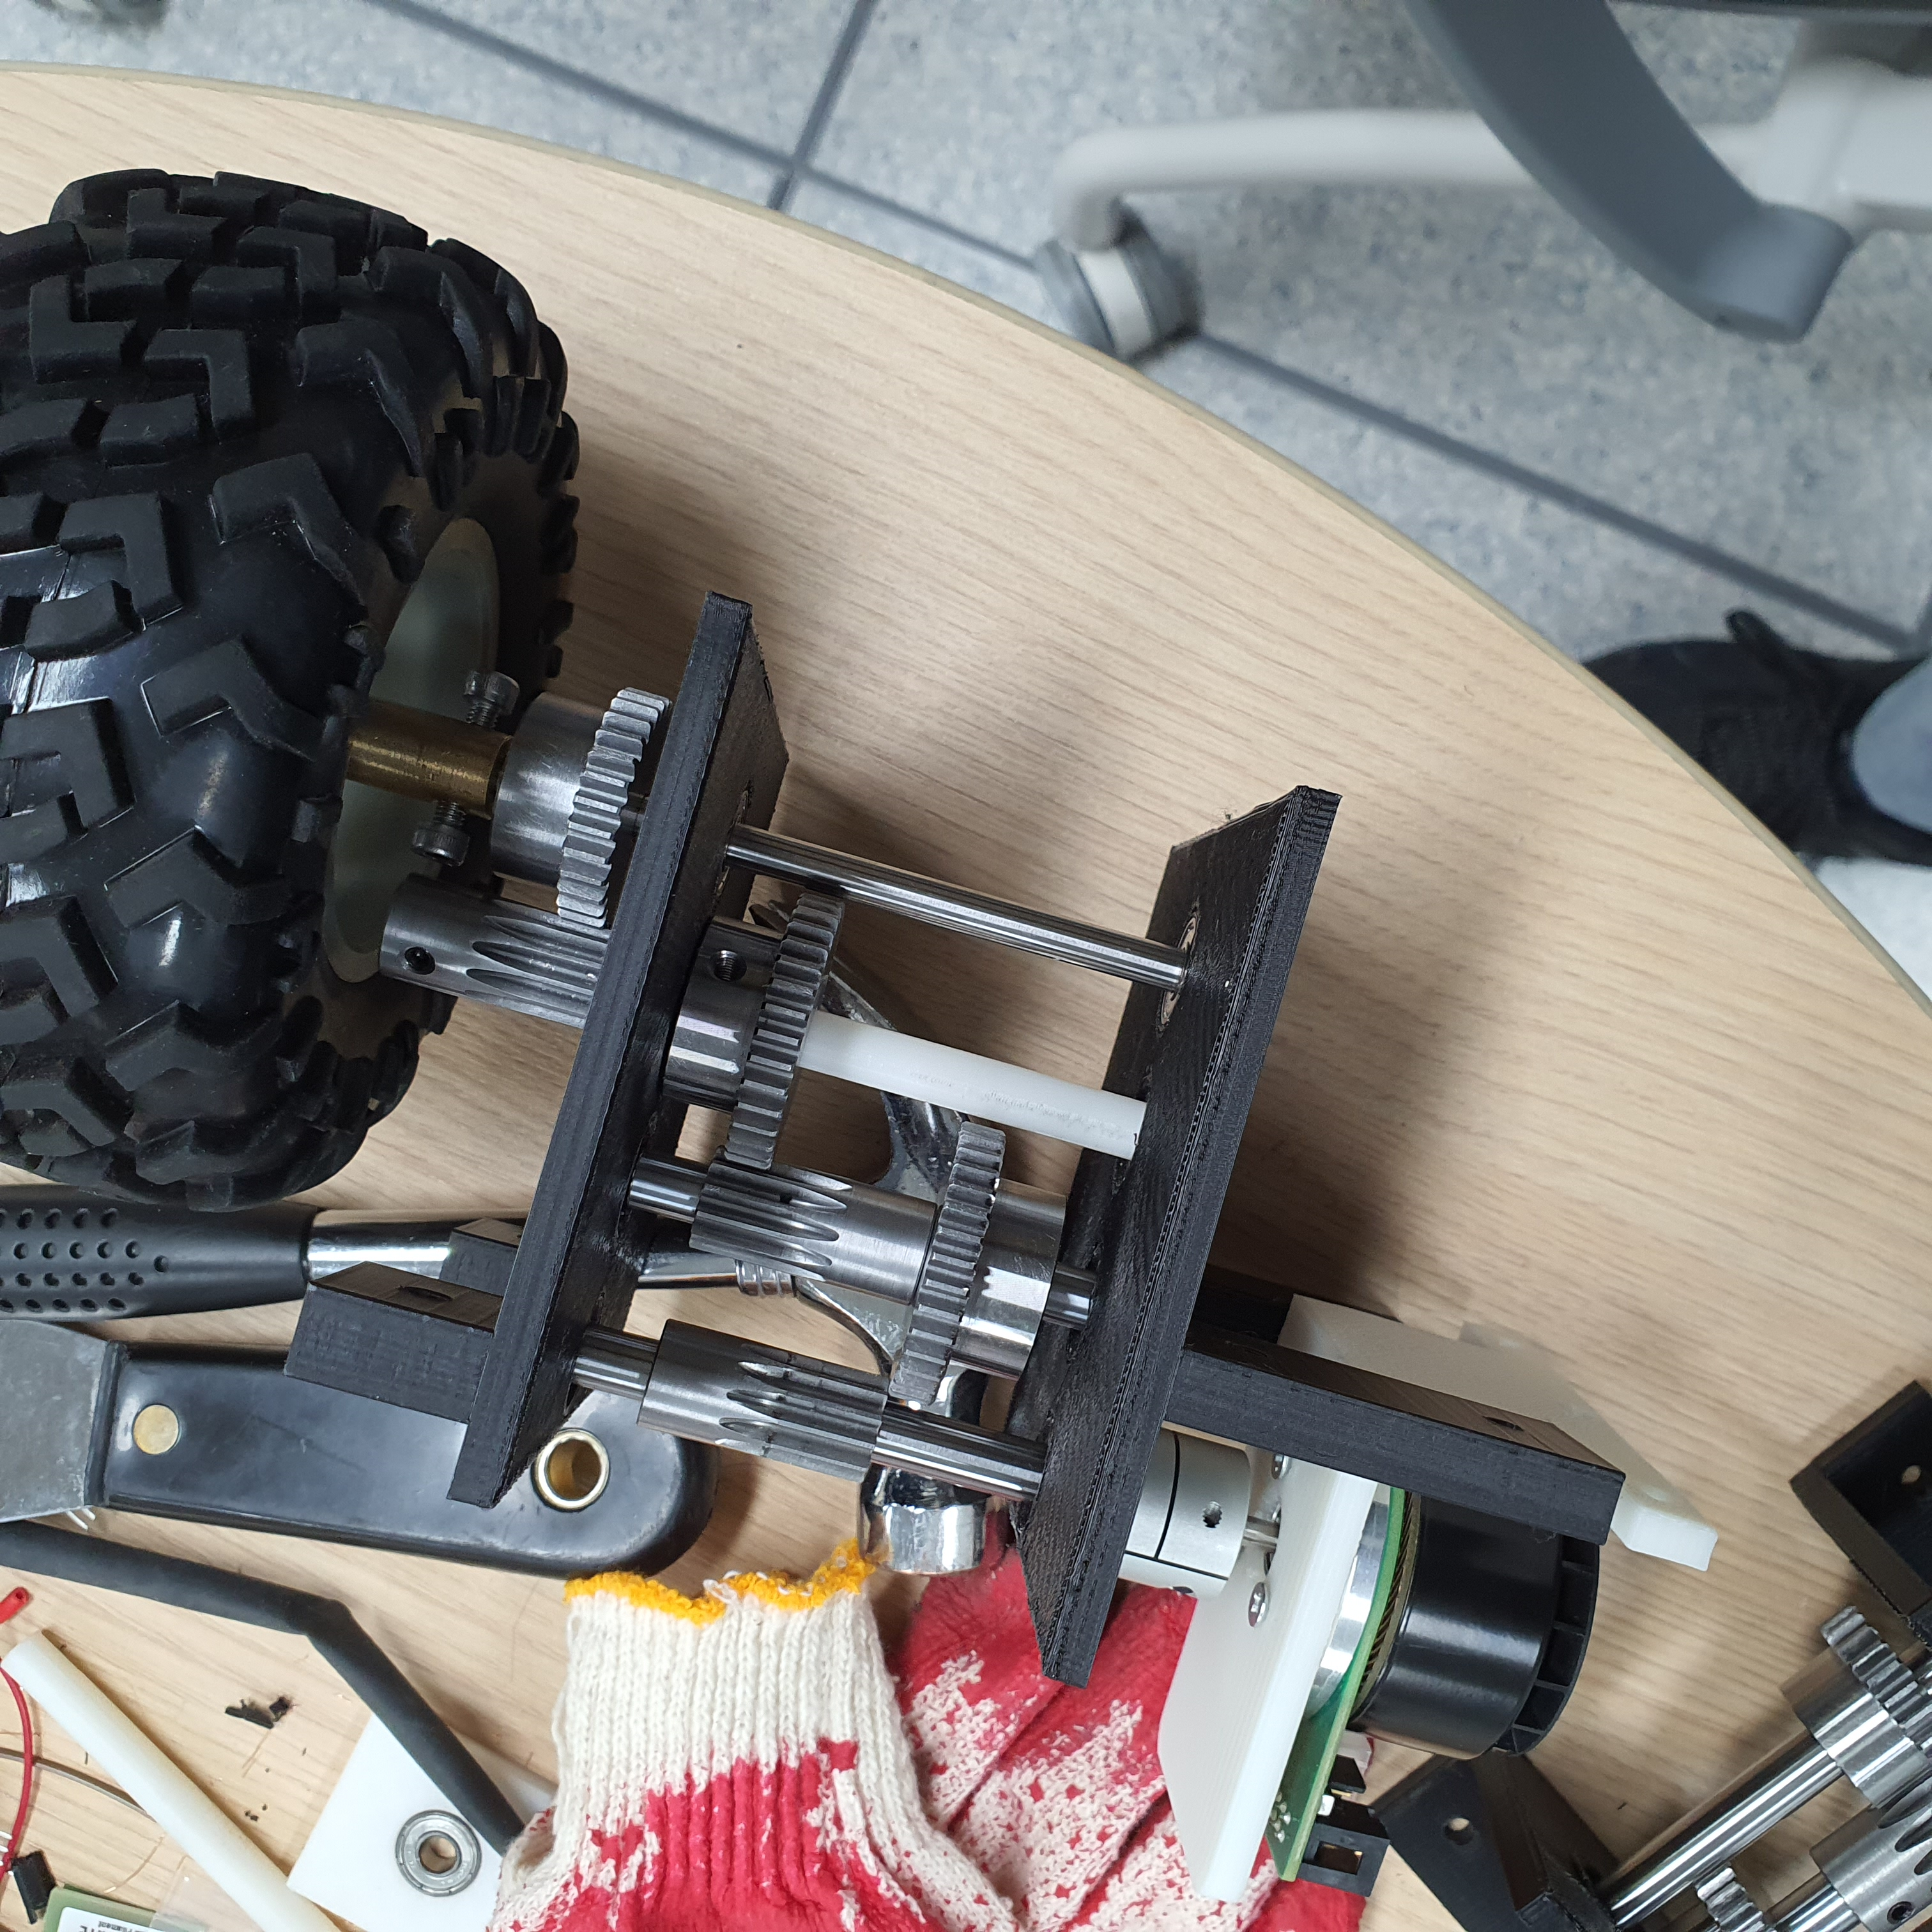 Figure 16. 후륜 기어박스

1. 바퀴

• 초기 바퀴

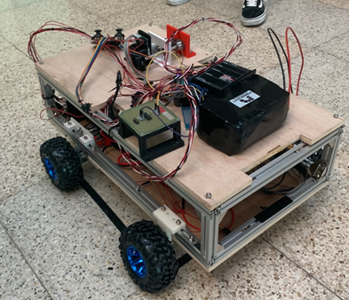

Figure 17. 처음 설정한 바퀴

* 학과에 있는 로봇축구대회용 바퀴를 사용하여 처음에 설계하였으나 바퀴가 공기로 차 있어 무게를 견디지 못하고 눌려 고무 소재로 교체하였다.

• 개선된 바퀴 및 연결부

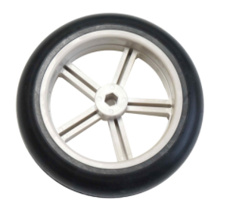 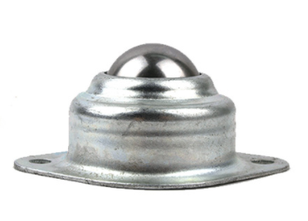

Figure 18, 19. 고무 바퀴 & 볼캐스터

* 무게를 견디는데 용이하도록 고무타이어로 교체하였다.
* 앞바퀴도 고무타이어로 교체하였으나 마찰로 인해 좌우 스티어링이 쉽지 않아 자유롭게 회전할 수 있도록 볼 캐스터를 사용하기로 결정하였다.

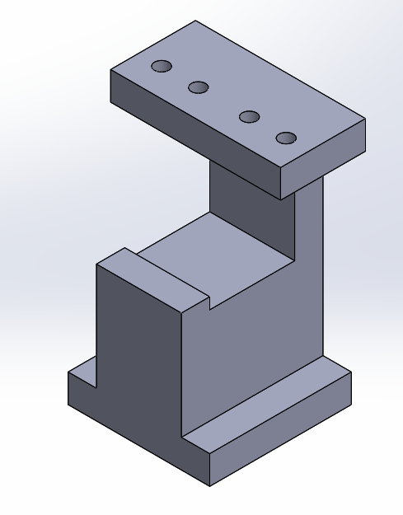

Figure 20. 앞바퀴 고정 파트

* 볼 캐스터 고정 파트로 프로파일과 연결할 수 있도록 설계하였으며 합판과 닿도록 설계하여 처짐을 방지하였다.

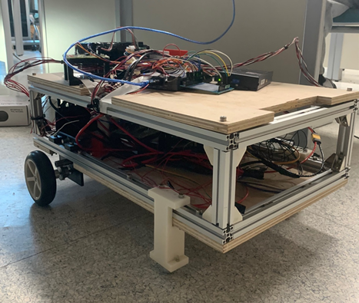

Figure 21. 바퀴 조립 후 모습

* 전체 바퀴 조립을 완료한 모습으로 볼 캐스터의 사용으로 좌우 스티어링이 훨씬 자연스러워졌다.

1. 회로부
2. 배터리

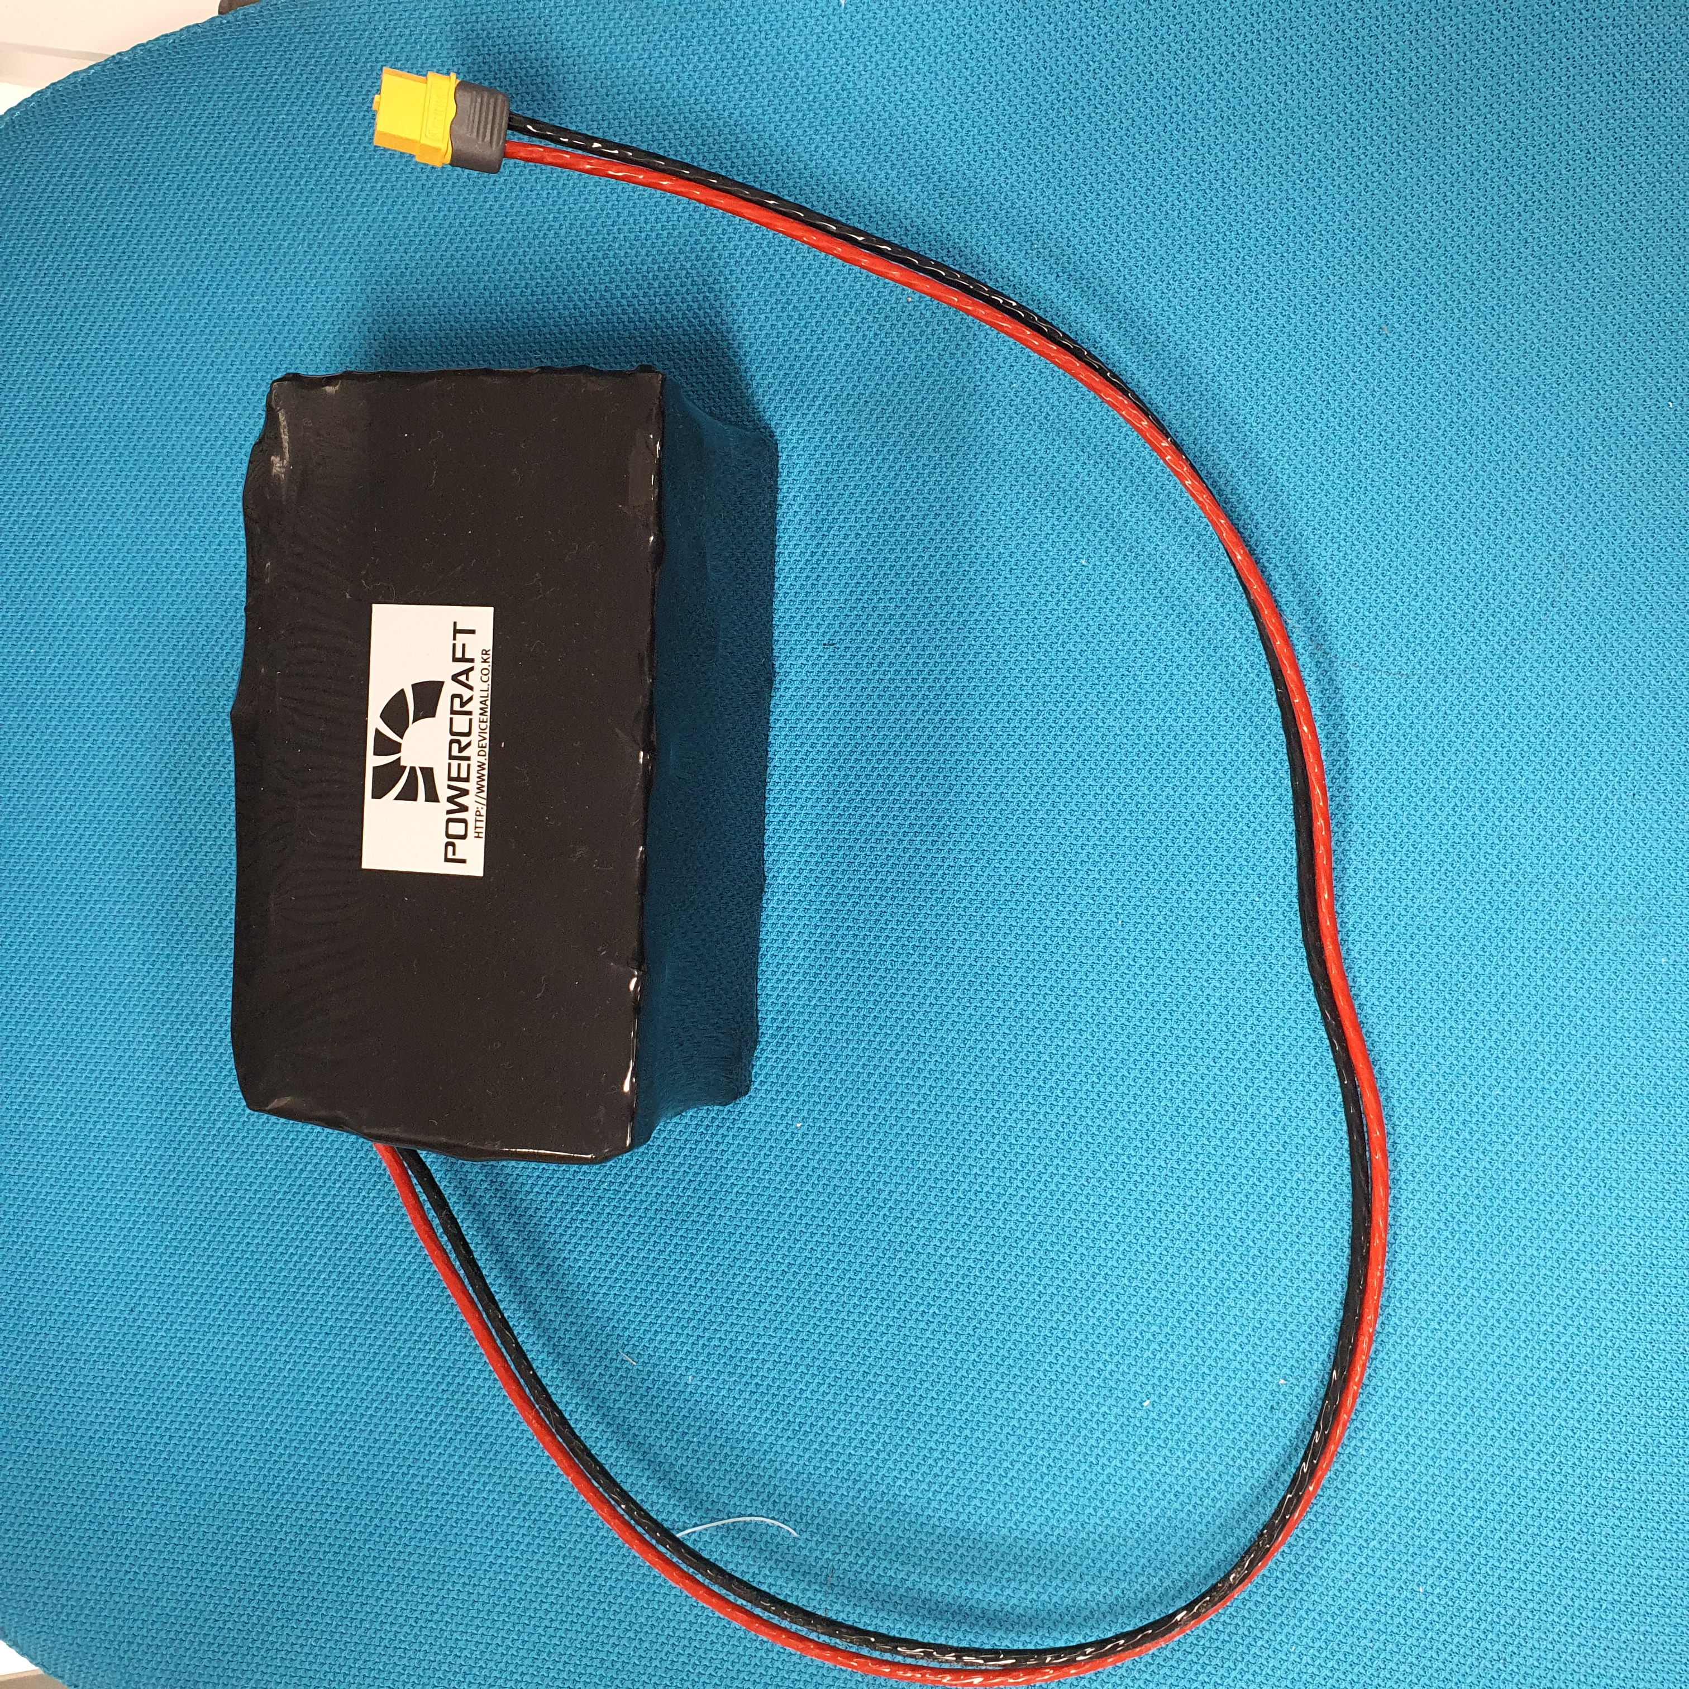

Figure 22. 배터리

로봇을 구성하는 여러 구성품 중 대부분 전력을 공급받아 움직인다.

|  |  |  |  |
| --- | --- | --- | --- |
| 기기 명 | 정격 전류 | 정격 전압 | 기기 수 |
| Escon 50/5 Motor | 4.13 A | 24 | 3 |
| Motor Encoder | 15 mA | 5 | 3 |
| MyRio | Max 16 mA | 16 | 1 |
| 전동 실린더 |  | 24 | 1 |

<표 1. 사용한 기기의 정격 전류 및 정격 전압>

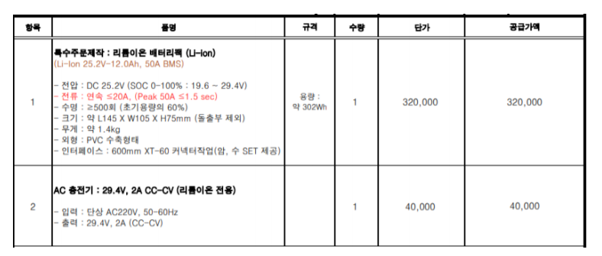

<표 2. 배터리>

* 최초 구동계획은 위의 8개 기기를 동시 구동이 가능한 로봇을 설계하는 것이었고, 따라서 해당하는 8개 기기를 30분동안 동시 구동이 가능한 용량의 배터리를 주문 제작하였다.
* Encoder와 MyRio의 경우 필요 전류량이 매우 작아 모터와 실린더를 중심으로 계산하였고 3개의 모터와 실린더가 동시에 구동할 경우 14A의 전류가 필요하고 경진대회가 5분씩 3회 진행되기 때문에 실질적인 구동시간을 회당 10분으로 예상하여 30분동안 구동이 가능한 20A, DC 25.2V로 선정하여 주문 제작하였다.

1. 레귤레이터

Regulator는 기본적으로 입력,출력 GND핀으로 구성되어 있으며, 출력이 가변인 경우 출력 전압을 귀환 시키기 위한 피드백 핀이 추가된다.

이번에 사용한 Regulator는 Linear Regulator로 기본적으로 에러 앰프, 기준전압원, 출력 Transistor로 구성되어 있다.

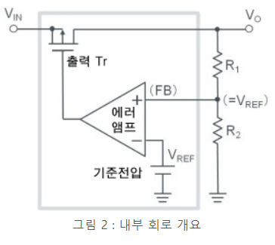 Figure 23. 내부 회로 개요

* Analog 형식의 동작으로 OP Amp를 사용한 기본적인 제어회로의 일종인 귀환 루프 회로를 사용한다.

입력 및 부하가 변동하여 출력 전압이 변해도 에러 엠프가 연속적으로 Regulator의 출력전압에서 귀환 전압과 기준 전압을 비교하여 차분이 0이 되도록 Power Transistor를 조정하여 Output Voltage를일정하게 유지하게 한다.

* 배터리에서 제공하는 25.2V는 모터와 실린더는 해당 전압을 바로 사용 가능하지만 MyRio와 Encoder의 경우 정격 전압을 초과하여 기기 손상이 우려되어 레귤레이터를 사용해 전압강하를 이용한 전압 및 전류 공급을 계획하였다.

|  |  |  |  |  |
| --- | --- | --- | --- | --- |
| 제품 모델 | Input Voltage | Min output | Typical output | Maximum output |
| LM7805 | 7V ~ 20V | 4.75V | 5V | 5.25V |
| LM7815 | 17.5V ~ 30V | 14.25V | 15V | 15.75V |

<표 3. 사용한 레귤레이터>

* LM7815를 사용해 MyRio에 공급할 전원과 LM7805의 Input Voltage를 제공하여 엔코더에 공급할 5V로 전압강하 할 수 있었다.

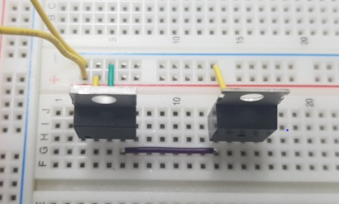 Figure 24. LM7815 / LM7805

1. 라인리시버

Encoder의 1,2상의 신호를 읽어 들이는 마이크로 소자

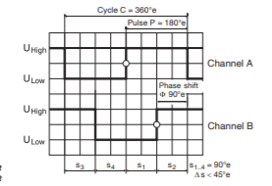 Figure 25. 4체배 PWM

* 모터를 제어하기 위해서 Encoder 신호를 받아올 때, 4체배로 Channel A의 위상이 변할 때의 위상과 Channel B의 위상이 같으면 1씩 카운트한다.

Encoder 신호를 받아들이기 위한 Line Receiver Circuit을 제작하였다.

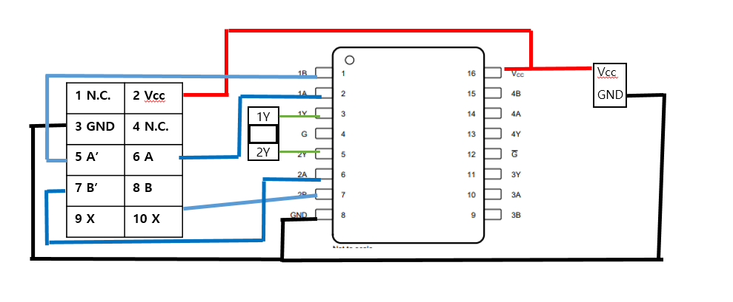

Figure 26. Line Receiver Circuit 예상도

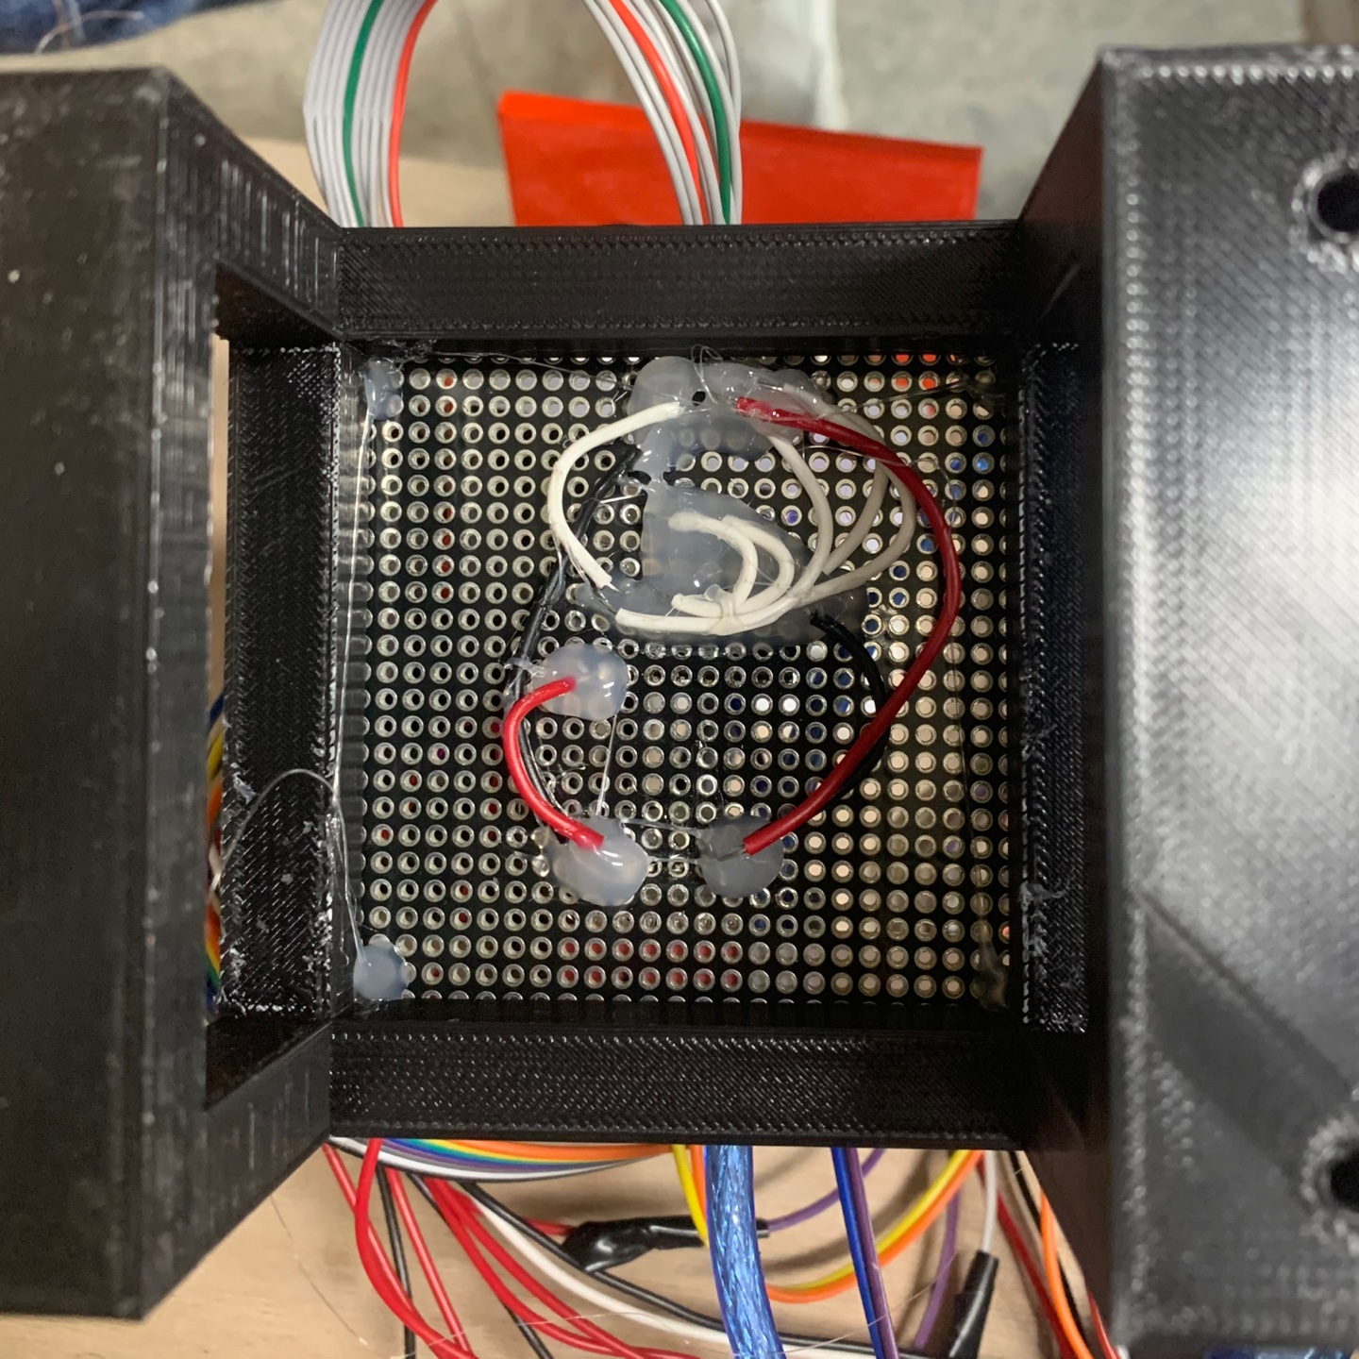

Figure 27. Line Receiver Circuit 납땜

1. 전원부

앞서 다루었 던 총 8개의 기기들의 전원을 연결하기 위해 배터리 +/- 선을 각각 8개씩 분선하여 각 기기에 +/- 단자에 연결하여 전류를 공급하고 GND는 하나로 묶어 전체 기준 GND가 동일하게 적용되어 전압 공급이 동일한 기준에서 가능하도록 하였다.

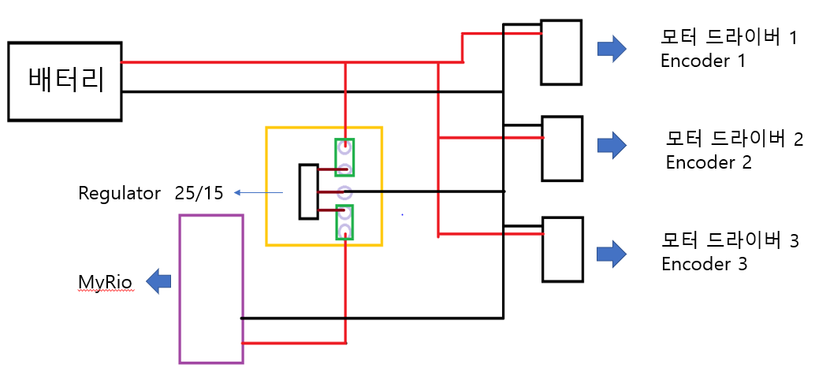

Figure 28. Main Circuit

* 빨간 선은 (+), 검은 선은 (-)로 위와 같이 설계하였다.
* 노란색 박스 부분은 앞서 언급한 Regulator 회로이다.

GND를 하나로 묶은 것은 공급하는 배터리의 정격 전압이 25.2V로 배터리 GND 전압을 기준으로 한 전위차가 25.2V인 것이므로 배터리 GND 와 다른 기기의 GND를 묶어 줌으로써 기준을 동일하게 설정하여 배터리 공급 전압이 그대로 적용될 수 있게 하기 위함이다.

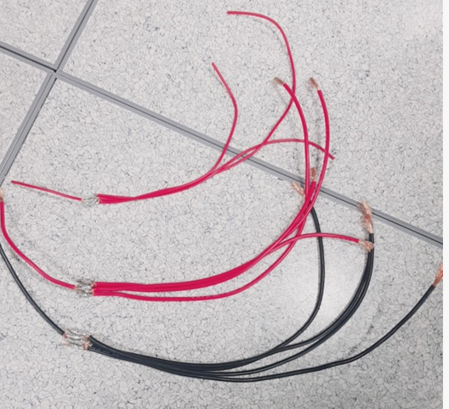Figure 29. 분선 형태

* 2.5SQ의 절연 전선을 분선하여 24V 전압이 필요한 기기에 배터리로부터 직접 연결하고, MyRio와 Encoder는 Regulator회로를 1.5SQ 절연 전선으로 분선하여 전압을 공급하였다.
* 위의 사진의 최상단에 위치한 전선이 1.5SQ 전선으로 15V와 5V를 공급하는 곳에 연결되어 사용되었다.

1. 제어부
2. PID 제어 설명

• P (Proportional : 비례) 제어

* 조작량을 목표값과 현재 위치와의 차에 비례한 크기가 되도록 하면서 조절하는 방법

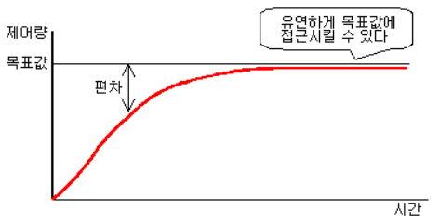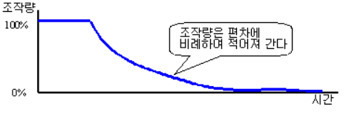

Figure 30. 비례제어 특성

• I (Integral : 적분) 제어

* P제어만으로는 아주 가까운 제어량에서 안정된 상태가 되어 아무리 시간이 지나도 제어량이 완전히 일치하지는 않는 상태가 된다.
* 이때의 오차를 잔류 편차라고 하며 잔류 편차를 없애기 위해 적분제어를 사용한다.

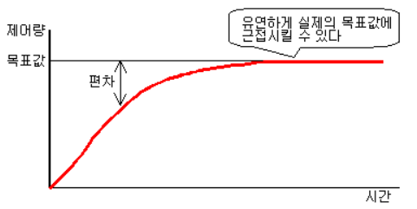 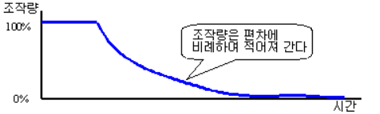

Figure 31. PI제어 특성

• D (Differential : 미분) 제어

* PI제어만으로도 실제 목표값에 가깝게 제어가 가능하나 제어 응답 속도에 대한 개선을 위해 미분 제어를 사용한다.
* 전회 편차와의 차가 큰 경우에 조작량을 많이하여 신속히 목표값에 도달하도록 제어한다.

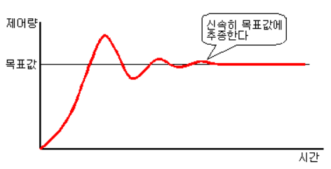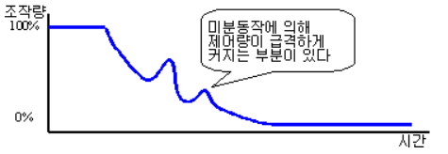

Figure 32. PI제어 특성

1. 전반적인 프로그래밍에 대한 설명

* FGPA 프로그램
* 조종기 입력의 신호처리, 엔코더 신호의 4채배 분배, 모터 회전에 필요한 PWM신호 프로그램을 만들어 FPGA 올렸다.

• 조종기 입력신호 처리

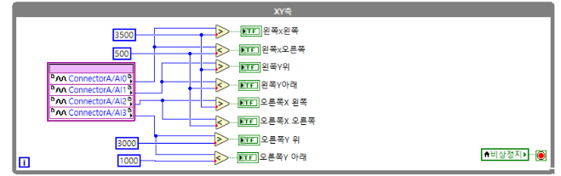

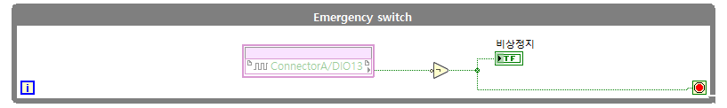

Figure 33. 조이스틱 입력신호 처리

* 조종기 : 2개의 조이스틱, 2개의 버튼으로 이루어진 형태로 2개의 조이스틱과 하나의 버튼을 이용하였다.
* 왼쪽 조이스틱 : 위, 아래 : 도르래를 들어올리고 내리기 위한 Ref값 지정

좌, 우 : 실린더 전진과 후진에 사용

(실린더의 경우, 변경된 목표에서 불필요하다고 생각되어 무게를 줄이기 위해 제거하였다.)

* 오른쪽 조이스틱 : 위, 아래 : 로봇의 전진, 후진을 위한 Ref값 지정

좌, 우 : 로봇의 좌회전과 우회전을 위한 Ref값 지정

* 왼쪽 버튼 : 비상정지 기능
* 조종기의 조이스틱 : 하나의 조이스틱에 대해, x축과 y축 각각 0~4096의

아날로그 신호를 내보낸다.

* 버튼 : 디지털 신호를 내보내며 Pull UP방식으로 누르면 0 (False)값,

누르지 않으면 1 (True)값을 내보낸다.

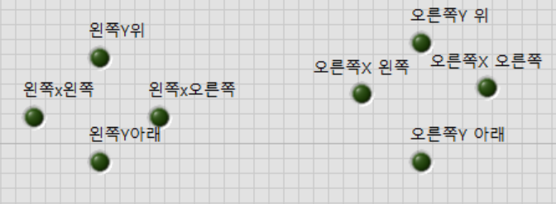

Figure 34. 프로그램 상에서의 조이스틱 위치

* 조이스틱의 아날로그 값을 받아와 디지털 신호로 변환하여 조이스틱의 위치에 따라 True, False값을 내보내게 하였다.

• 실린더 동작 부분 및 Enable 신호

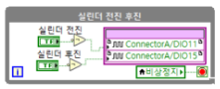 Figure 35. 실린더 동작

* 디지털 신호로 변환한 조이스틱 신호를 받아, 실린더의 전진 또는 후진 출력을 디지털 신호로 내보내어 릴레이 모듈을 이용해 실린더를 동작 시켰다.

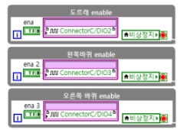 Figure 36. Enable 신호

* 모터를 PWM으로 동작 시킬 때 필요한 신호는 Enable 신호, PWM펄스 신호, CW/CCW방향 신호이다.
* 이 중, 프로그램 enable 신호가 들어오면, 지정해둔 모터 드라이브의 enable핀에 신호를 전달하여 준다.

• 모터의 엔코더 신호 처리

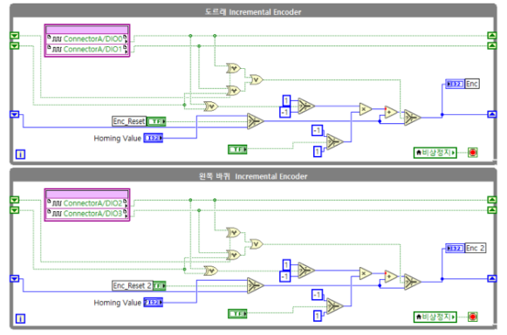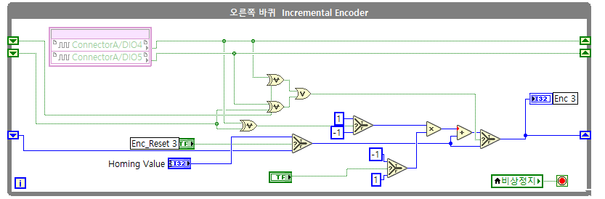

Figure 37. 엔코더 신호

* 엔코더는 2개의 신호 A상과 B상으로 이루어지며 90도의 위상차를 가지며 이를 이용하여 모터의 회전 방향 및 위치를 알 수 있다.
* 회전 방향 : A상의 현재 값과 B상의 하나 이전 값이 다르다면 CCW방향,

A상의 현재 값과 B상의 하나 이전 값이 같다면 CW방향이다.

→ A상의 현재 값과 B상의 이전 값을 XOR 하였을 때, 1(True)이라면 CW방향,

0(False)이라면 CCW방향이다.

→ A상과 B상의 rising edge와 falling edge에서 카운팅하여 총 4번 측정하는

4체배 방식을 사용하였다.

→ CW라면 1을 곱하고, CCW라면 -1을 곱하여 현재의 위치를 나타낸다.

• 모터의 PWM신호 발생 및 CW/CCW 신호

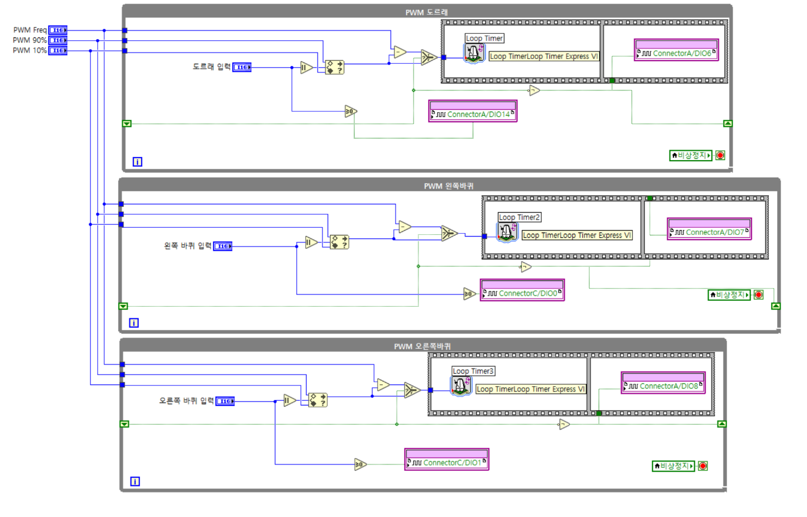

Figure 38. PWM 신호

* PWM 신호의 주기는 20,000 펄스이다.
* 시프트 레지스터를 이용하여 점멸 동작을 하는 신호를 만들어 준다.
* PWM신호를 만드는 방법은 모터 입력 값만큼의 펄스를 ON, PWM펄스에서 모터 입력 값을 뺀 만큼의 펄스를 OFF하여 이를 반복하여 펄스를 내보낸다.

→ 만약 모터의 입력 신호가 15,000 이라면 총 PWM펄스 20,000 중 15,000펄스

동안 켜지고 5,000펄스동안 꺼져야 한다.

* 모터의 입력 값이 음수라면 모터의 회전방향이 반대이므로 디지털 출력신호를 이용하여 모터드라이브에 CCW방향을 입력하여 방향을 변경하여 준다.
* Controller (myRIo)

• 시스템 준비

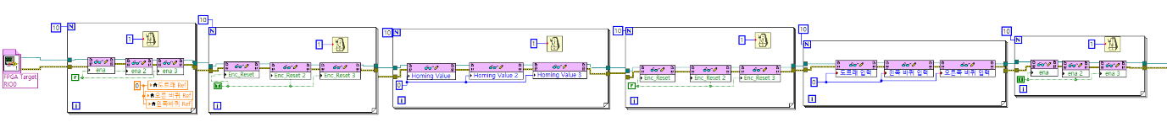

Figure 39.시스템 준비

* 신호가 무시당할 수도 있기 때문에 for Loop를 이용하여 10번 반복한다.
* 첫번째 loop : 모터의 Ena신호를 모두 끄고 모터의 Ref값을 0으로 초기화한다.
* 두번째 loop : FPGA프로그램의 엔코터 리셋신호을 ON하여 Homing value의 값이

엔코더 값이 되도록 한다.

* 세번째 loop : Homing value의 값을 0으로 만들어 엔코더 값을 초기화한다.
* 네번째 loop : FPGA프로그램의 엔코더 리셋 신호를 OFF하여 엔코더가 값을

받아들일 수 있도록 한다.

* 다섯번째 loop : 각 모터의 입력 값에 0을 주어 초기화한다.
* 여섯번째 loop : 모터의 Ena신호를 모두 ON 하여 시스템 준비를 완료한다.

• 조종기 값을 받아 Ref 값 지정

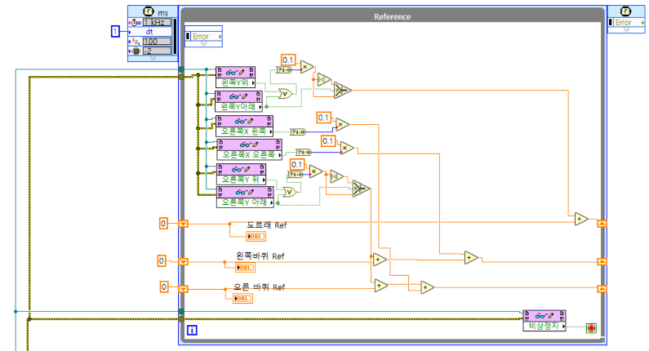

Figure 40. Ref값 지정

* 도르래 Ref값 지정 : 왼쪽 조이스틱을 위로 움직였을 때, Ref값 증가,

아래로 움직였을 때 Ref값 감소시킨다.

* 바퀴의 Ref값 지정 :

오른쪽 조이스틱을 위로 움직였을 때 왼쪽 바퀴와 오른쪽 바퀴의 Ref값을 함께 증가시키고, 아래로 움직였을 때 왼쪽 바퀴와 오른쪽 바퀴의 Ref값을 함께 감소시킨다.

오른쪽 조이스틱을 왼쪽으로 움직였을 때 로봇이 왼쪽으로 움직여야 하므로 오른쪽 바퀴의 Ref값을 증가시켜 로봇이 왼쪽으로 회전하게 한다.

오른쪽 조이스틱을 오른쪽으로 움직였을 때 로봇이 오른쪽으로 움직여야 하므로 왼쪽 바퀴의 Ref값을 증가시켜 로봇이 오른쪽으로 회전하게 한다.

• PID 계수 지정 및 제어 알고리즘

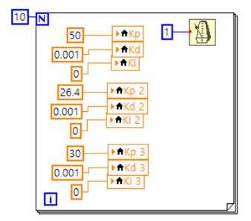 Figure 41. PID 계수 지정

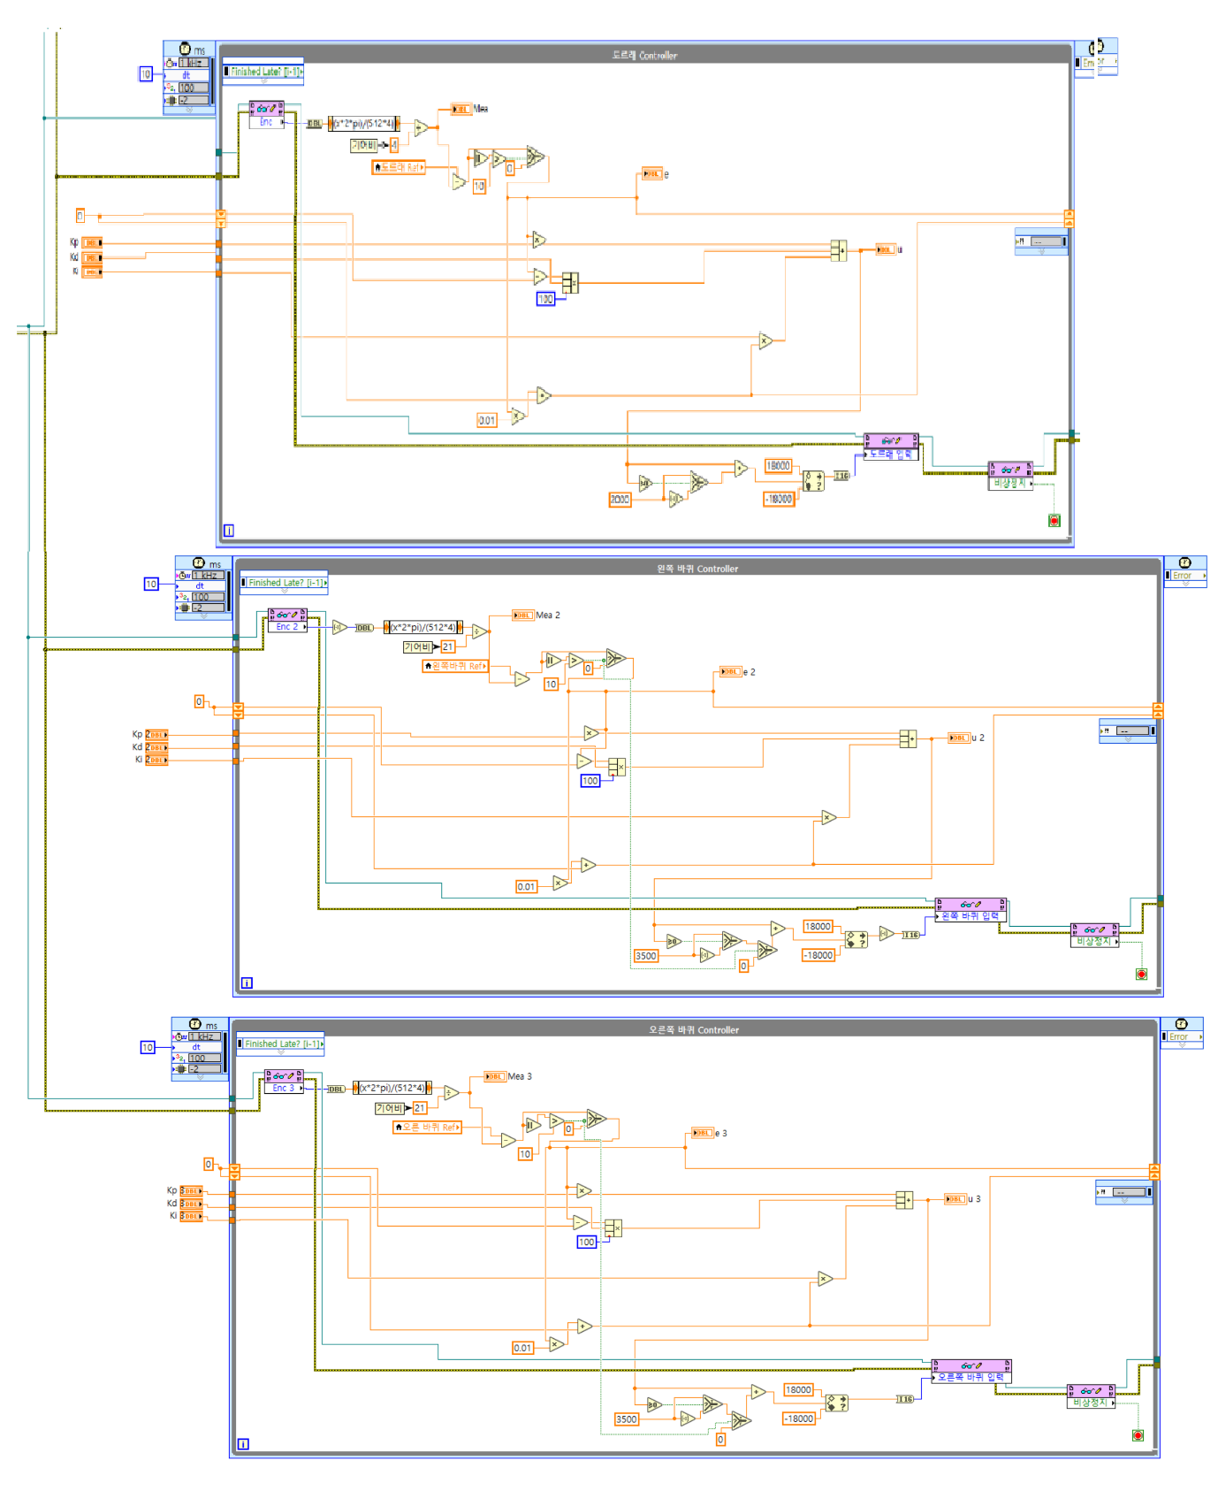

Figure 42. PID 제어 알고리즘

* Error = Ref – Mea
* U = P제어 + I제어 + D제어
* 비례(P)제어 : 에러 값에 비례한 출력값을 내어 에러가 클수록 큰 값을 주어

목표치에 도달하게 한다.

* 적분(I)제어 : 잔류 편차를 없애 목표치와 일치할 수 있도록 한다.
* 미분(D)제어 : 이전 값과 차이가 큰 경우 조작량을 크게 하여 빠르게 목표치에

도달하게 한다.

* 엔코더로 측정한 현재 위치 값을 Ref값과 비교하고 발생한 Error값을 이용하여 목표 Ref값에 도달하기 위한 출력 U값을 내보낸다.
* 비례제어 : 에러 값과 P계수를 곱한 값이다.
* 적분제어 : 에러 값에 I계수를 곱하고 시간에 대하여 적분한 값이다. 에러를

누적시켜 잔류편차를 제거한다.

* 미분제어 : 현재 에러 값에 이전 에러 값을 뺀 값에 D계수를 곱하고 시간에

대해 미분한 것이다.

* 이렇게 구해진 값을 모두 더하여 u값을 모터의 입력에 주어 FPGA의 프로그램에 의해 PWM신호가 발생되어 모터가 구동된다.

이때, 모터는 10%값 이상 90%값 이하에서만 동작하므로 입력 값을 -18,000 ~ -2,000, 2,000 ~ 18,000으로 제한하였다. 바퀴 모터의 경우 부하가 많아 최소값 2,000으로 작동이 되지 않아 에러의 값에 반응이 빠르도록 최소 값을 3,500으로 변경하였다.

• 시스템 종료

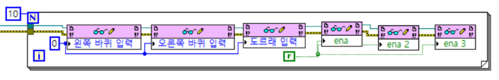

Figure 43. 시스템 종료 부분

* 시스템이 종료되었을 때 마지막 값을 주지 않으면 제일 마지막에 주었던 신호가 계속 보내지게 되어 예상치 못한 상황이 발생될 수 있다.

이를 방지하고자 시스템이 종료되었을 때 모터의 신호를 0으로 바꾸어 주고 Ena신호를 OFF 함으로써 시스템을 마무리한다.

1. 최종 결과 분석
2. 첫번째 목표에 대한 결과 및 보고
3. 바퀴의 공기압과 전체적인 로봇의 무게 비중을 계산하지 못해 바퀴가 퍼지는 현상으로 포크와 포크 연결부를 제거하여 이동 시스템만 구축하여 진행하였다.
4. 후륜 구동방식에 4개의 바퀴를 사용하여 이동 시스템 기본 프레임을 설계하였는데 앞 바퀴 2개의 정지 마찰력과 후륜에서 회전을 위해 역방향 회전을 하는 모멘트의 크기가 정지 마찰력이 더 높아서 회전이 불가능 했던 부분이 있었다.
5. PID제어를 시도하였으나 정확한 제어가 되지 않아서 수동으로 조작하였다.
6. 수정된 목표에 대한 결과 및 보고

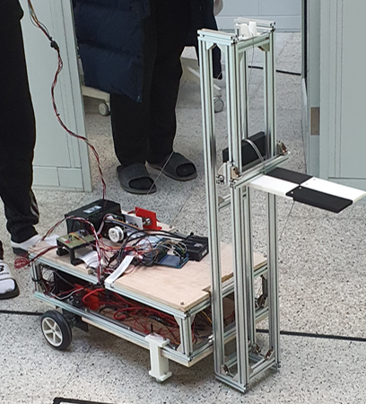

Figure 44. 최종 로봇

1. ‘ㄹ’자 형태의 루트대로 이동이 가능하였으나 바퀴의 회전량을 정확하게 제어하지 못해 이동하는 동안 불안정한 상태로 이동하였다.
2. 물체를 들어올리기 위해 도르래를 이용하였으나 도르래에 연결된 와이어 부분을 고정하지 못해 쉽게 풀리거나 너무 강하게 당겨지는 형태로 작동하여 와이어 작동 제어에 완벽하지 못했다.
3. 물체를 들어올린 후, 하중의 쏠림 현상으로 인하여 뒤쪽 바퀴가 뜨는 현상이 발생하여 원활한 동작이 되지 않아 물체를 내려놓는데 어려움이 있었다.
4. PID제어를 적용하였으나 알맞은 계수를 선정하지 못하여 목표에 온전히 도달하지 못했다.
5. 제약 사항 및 보완
6. 최초 사용했던 바퀴가 압력의 의해 타이어 공기압이 유동적으로 변화가 가능하여 포크와 이동해야 하는 물체의 무게를 버티지 못하고 타이어가 퍼져서 이동이 불가능한 점

→ 무게를 견디기에 용이하고 쉽게 퍼지지 않는 고무 타이어로 교체하였다.

1. 총 4륜으로 구성되어 있지만 앞 바퀴에 스티어링과 같은 방향 전환을 위한 장치가 존재하지 않아 후륜 2개 바퀴의 구동만으로 방향 전환을 하는데 있어 공 회전을 하는 점

→ 앞바퀴는 스티어링이 용이하도록 볼베어링을 사용하였다.

1. 물체를 들어올리면 앞쪽에 하중이 많이 실린다는 점을 인지하지 못하여 쏠림현상을 방지하지 못한 점

→ 뒷부분에 알루미늄 프로파일을 놓아 쏠림현상이 일어나지 않도록 방지한다.

1. 와이어를 감아 놓은 폴리가 와이어를 완벽히 고정시켜주지 못하여 풀리는 현상이 발생한 점

→ 측면의 면적을 넓게 하여 와이어가 튕겨나가지 않도록 방지한다.

1. 회계 결산

|  |  |  |  |  |  |
| --- | --- | --- | --- | --- | --- |
| 순서 | 상품명 | 가격 | 수량 |  |  |
| 1 | 알루미늄 프로파일 | ₩ 27,900 |  |  |  |
| 2 | 투명 코팅 와이어 | ₩ 14,000 | 1 |  |  |
| 3 | 프로파일 스프링 너트(20S) | ₩ 26,000 | 100 |  |  |
| 4 | AL BRACKET | ₩ 15,000 | 50 |  |  |
| 5 | 볼트 | ₩ 8,000 | 100 |  |  |
| 6 | 알루미늄 플레이트 | ₩ 13,800 | 1 | 1차 |  |
| 7 | 부가세1 | ₩ 10,470 |  | 합계 | ₩ 115,170 |
| 8 | LM7805 | ₩ 7,820 | 10 |  |  |
| 9 | LM7815 | ₩ 17,600 | 10 |  |  |
| 10 | 원형 만능 기판 | ₩ 6,400 | 4 |  |  |
| 11 | 부가세2 | ₩ 3,182 |  | 2차 |  |
| 12 | 배송비2 | ₩ 2,500 |  | 합계 | ₩ 37,502 |
| 13 | 배터리 | ₩ 396,000 |  | 3차 합계 | ₩ 396,000 |
| 14 | 알루미늄 프로파일 | ₩ 1,860 |  |  |  |
| 15 | 프로파일 스프링 너트(20S) | ₩ 7,800 | 30 |  |  |
| 16 | AL BRACKET | ₩ 4,500 | 15 |  |  |
| 17 | 볼트 | ₩ 2,400 | 30 |  |  |
| 18 | MC3486 | ₩ 8,850 | 5 |  |  |
| 19 | 부가세 | ₩ 2,541 |  | 4차 |  |
| 20 | 배송비4 | ₩ 2,500 |  | 합계 | ₩ 30,451 |
| 21 | 합판 | ₩ 12,600 | 2 | 5차 |  |
| 22 | 배송비5 | ₩ 3,000 |  | 합계 | ₩ 9,500 |
| 23 | 아두이노 DIP 호환보드 | ₩ 5,800 | 1 |  |  |
| 24 | 릴레이 모듈 | ₩ 2,980 | 2 |  |  |
| 25 | 케이블 | ₩ 300 | 1 | 6차 |  |
| 26 | 배송비7 | ₩ 2,500 |  | 합계 | ₩ 11,580 |
| 27 | 10핀 케이블 | ₩ 3,600 | 3 |  |  |
| 28 | 클림프 | ₩ 1,500 | 30 |  |  |
| 29 | 무색 커넥터 | ₩ 720 | 3 |  |  |
| 30 | 절연전선 (빨) 1M | ₩ 1,980 | 1 |  |  |
| 31 | 절연전선 (검) | ₩ 1,980 | 1 |  |  |
| 32 | 배송비8 | ₩ 2,500 |  | 7차 |  |
| 33 | 부가세 | ₩ 978 |  | 합계 | ₩ 13,258 |
| 34 | 전동실린더 | ₩ 78,040 | 1 |  |  |
| 35 | 실린더 배송비 | ₩ 2,600 |  |  |  |
| 36 | 아두이노 조종기모듈 | ₩ 5,500 | 1 | 8차 |  |
| 37 | 배송비 | ₩ 2,500 |  | 합계 | ₩ 88,640 |
| 38 | 축 | ₩ 3,564 | 2 |  |  |
| 39 | 베어링 | ₩ 41,180 | 4 |  |  |
| 40 | 기어 | ₩ 12,000 |  |  |  |
| 41 |  | ₩ 35,980 |  |  |  |
| 42 |  | ₩ 20,312 |  |  |  |
| 43 |  | ₩ 16,848 |  |  |  |
| 44 |  | ₩ 26,664 |  |  |  |
| 45 |  | ₩ 1,865 |  |  |  |
| 46 |  | ₩ 1,376 |  |  |  |
| 47 |  | ₩ 2,752 |  |  |  |
| 48 |  | ₩ 5,305 |  |  |  |
| 49 |  | ₩ 11,793 |  |  |  |
| 50 | 부가세1 | ₩ 18,297 |  | 9차 |  |
| 51 |  | ₩ 39,315 |  |  |  |
| 52 | 부가세2 | ₩ 3,598 |  | 합계 | ₩ 240,849 |
| 53 | 알루미늄 플레이트 | ₩ 5,800 |  |  |  |
| 54 | 3색 점퍼용 단선 | ₩ 7,000 |  |  |  |
| 55 | 알루미늄 프로파일(20S) | ₩ 750 |  |  |  |
| 56 | 프로파일 스프링 너트(20S) | ₩ 2,600 |  |  |  |
| 57 | AL BRACKET | ₩ 780 |  | 10차 |  |
| 58 | 부가세 | ₩ 1,693 |  | 합계 | ₩ 21,123 |
| 59 | 배송비10 | ₩ 2,500 |  |  |  |
| 60 | 알루미늄 프로파일 | ₩ 1,590 |  |  |  |
| 61 | 프로파일 스프링 너트(20S) | ₩ 2,600 |  |  |  |
| 62 | AL BRACKET | ₩ 520 |  |  |  |
| 63 | 볼트 | ₩ 800 |  | 11차 |  |
| 64 | 부가세 | ₩ 551 |  | 합계 | ₩ 8,561 |
| 65 | 배송비 | ₩ 2,500 |  |  |  |
| 총계 |  |  |  | linc+ | ₩ 423,962 |
|  |  |  |  | 학과 | ₩ 548,672 |
|  |  |  |  | 총 계 | ₩ 972,634 |
|  |  |  |  | 남은 돈 | ₩ 27,366 |